沪面冲鸭技术架构设计文档
上海事业单位面试模拟网站｜前端、后端、数据库、AI、部署方案
版本：V1.0
日期：2026-06-10
技术栈：React + Vite + TypeScript + Zustand / NestJS + Prisma / PostgreSQL / OSS / DeepSeek API

1. 架构目标
本文档基于《上海事业单位面试模拟网站 PRD_完善版》编写，用于明确系统从 MVP 到 V1.0 的技术架构、模块边界、UML 建模、数据库设计和部署方案。
- 支持桌面端优先的沉浸式模拟面试体验。
- 支持题库、自由组题、岗位信息、录音转写、AI 复盘和历史记录。
- MVP 可快速落地，正式版可平滑扩展后端、对象存储、会员和管理后台。
- DeepSeek API 由后端统一代理调用，避免 API Key 暴露在浏览器。

2. 技术栈选型
层级 | 技术选型 | 说明
前端 | React + Vite + TypeScript | 适合复杂交互与组件化页面，开发速度快，类型安全。
状态管理 | Zustand | 管理面试流程、录音状态、题目显隐、用户登录态等全局状态。
后端 | NestJS + Node.js | 模块化清晰，适合 Auth、题库、面试、AI、上传、会员等能力扩展。
ORM | Prisma | 类型安全、迁移清晰，适合 PostgreSQL 数据建模。
数据库 | PostgreSQL | 关系型数据稳定可靠，适合用户、题库、面试记录、AI 结果。
文件存储 | 开发期本地 uploads；正式期阿里云 OSS | 录音文件不入库，数据库只保存 URL 和元数据。
AI | DeepSeek API | 用于单题点评、答题思路、岗位 AI 生题、整场报告。
语音 | MVP Web Speech API + MediaRecorder；正式期服务端 ASR | MVP 快速跑通，后续可接阿里云/讯飞/腾讯云 ASR。
部署 | 前端静态站点 + NestJS API + PostgreSQL + OSS | 国内访问优先可选阿里云 ECS/RDS/OSS。

3. 总体架构
系统采用前后端分离架构。浏览器负责页面展示、面试流程控制和录音采集；后端负责鉴权、业务数据、文件上传、AI 调用和报告聚合；数据库保存结构化数据；对象存储保存录音文件；DeepSeek API 提供 AI 能力。
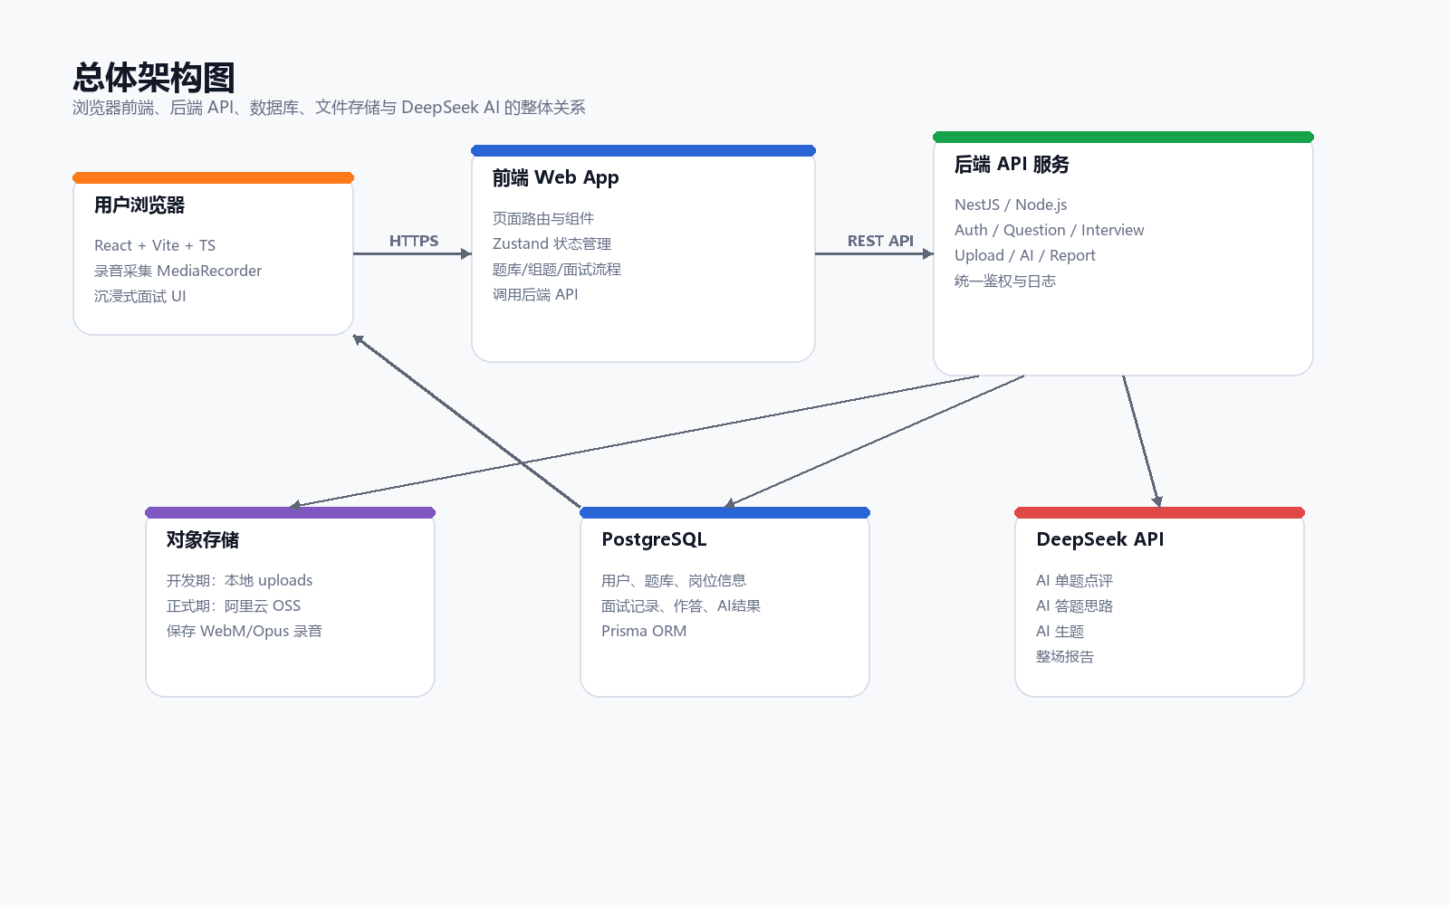
图 1 总体架构图

4. 前后端模块设计
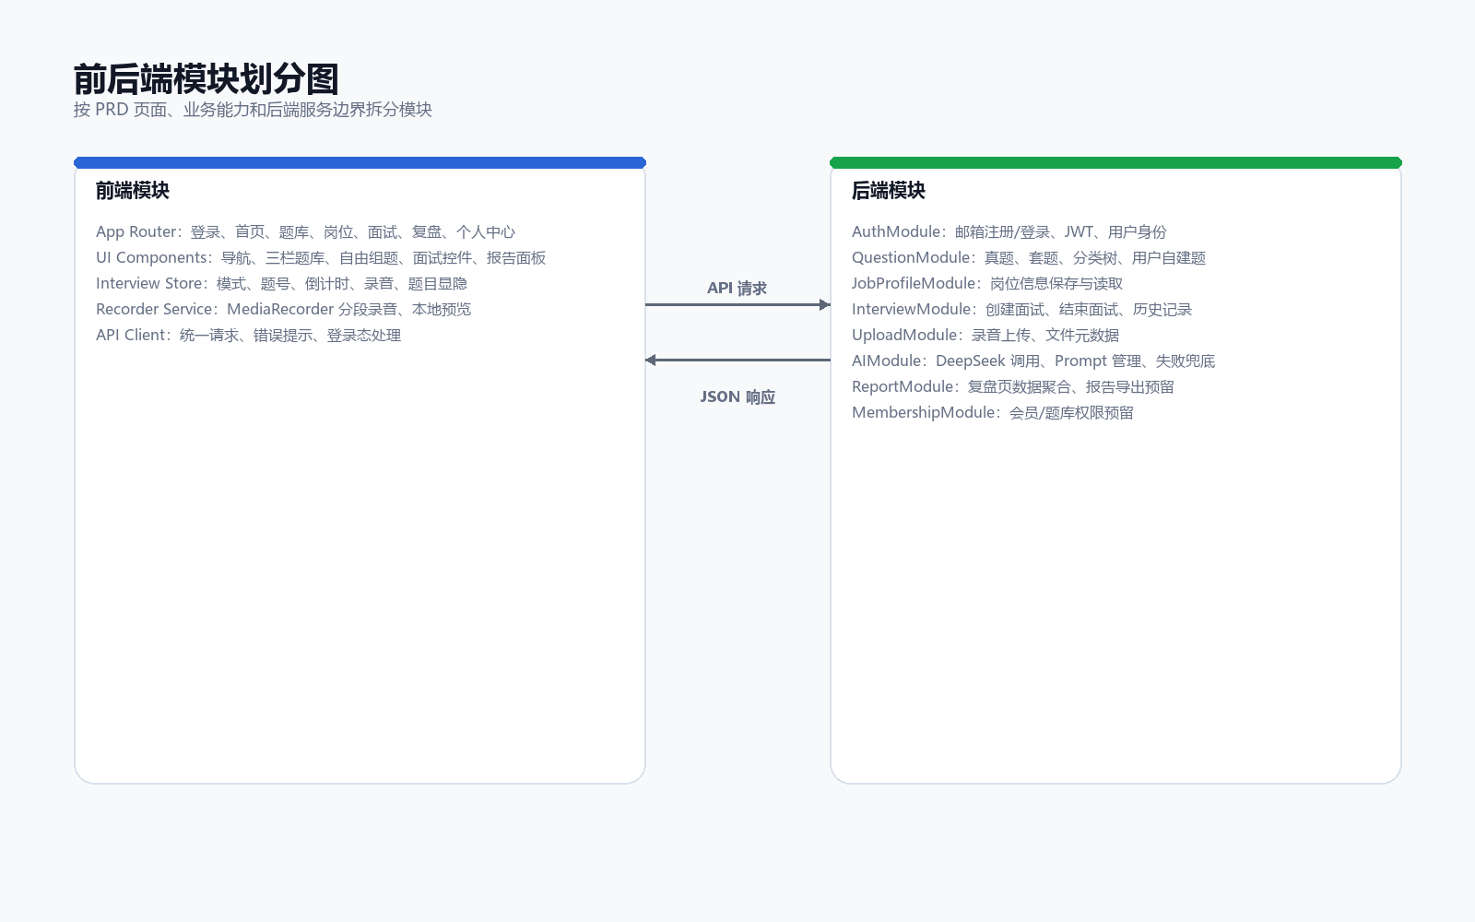
图 2 前后端模块划分图

4.1 前端页面路由
路由 | 页面 | 说明
/login | 登录注册页 | 用户名 + 邮箱登录，后续可扩展密码/验证码。
/ | 开始面试首页 | 品牌入口，进入面试配置。
/interview/setup | 面试配置页 | 选择套题、时间、听题/看题模式。
/interview/session/:id | 模拟面试页 | 沉浸式背景、录音、倒计时、下一题。
/interview/review/:id | 面试复盘页 | 查看录音、转写、AI 评语和答题思路。
/question-bank | 题库页 | 分类树、题目列表、自由组题。
/job-profile | 岗位信息页 | 岗位信息保存、AI 生题、加入题库。
/profile | 个人中心 | 历史面试记录。

4.2 后端模块
模块 | 职责
AuthModule | 注册、登录、JWT 鉴权、当前用户信息。
QuestionModule | 题库分类树、真题、套题、自建题、题目查询。
JobProfileModule | 岗位信息保存、读取、更新。
InterviewModule | 创建面试、结束面试、历史记录、复盘数据聚合。
AnswerModule | 每题作答记录、题目快照、转写文本、时长。
UploadModule | 录音文件上传、文件元数据、对象存储适配。
AIModule | DeepSeek 调用、Prompt 管理、AI 结果解析与兜底。
ReportModule | 整场报告生成、导出预留。
MembershipModule | 会员与题库权限预留，MVP 可不启用。

5. UML 建模

5.1 活动图：模拟面试流程
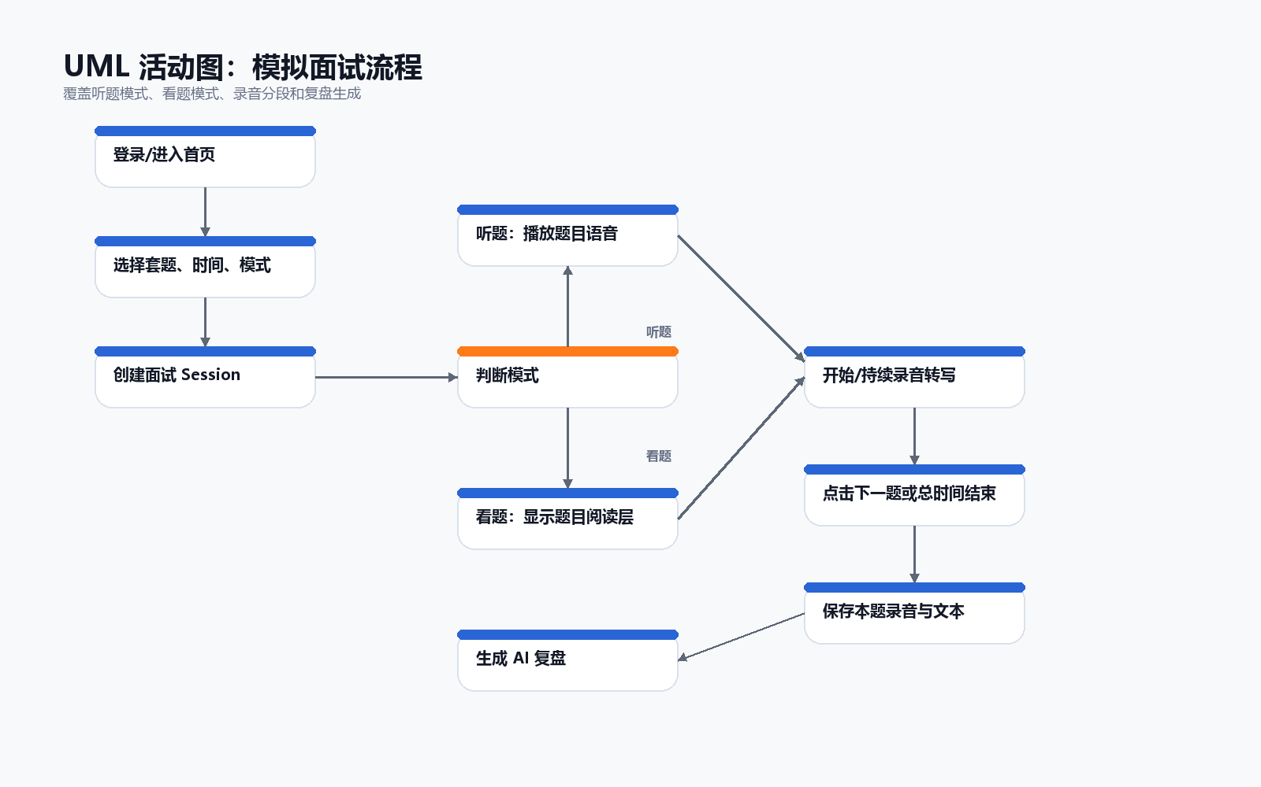
图 3 UML 活动图 - 模拟面试流程

5.2 时序图：提交作答与 AI 点评
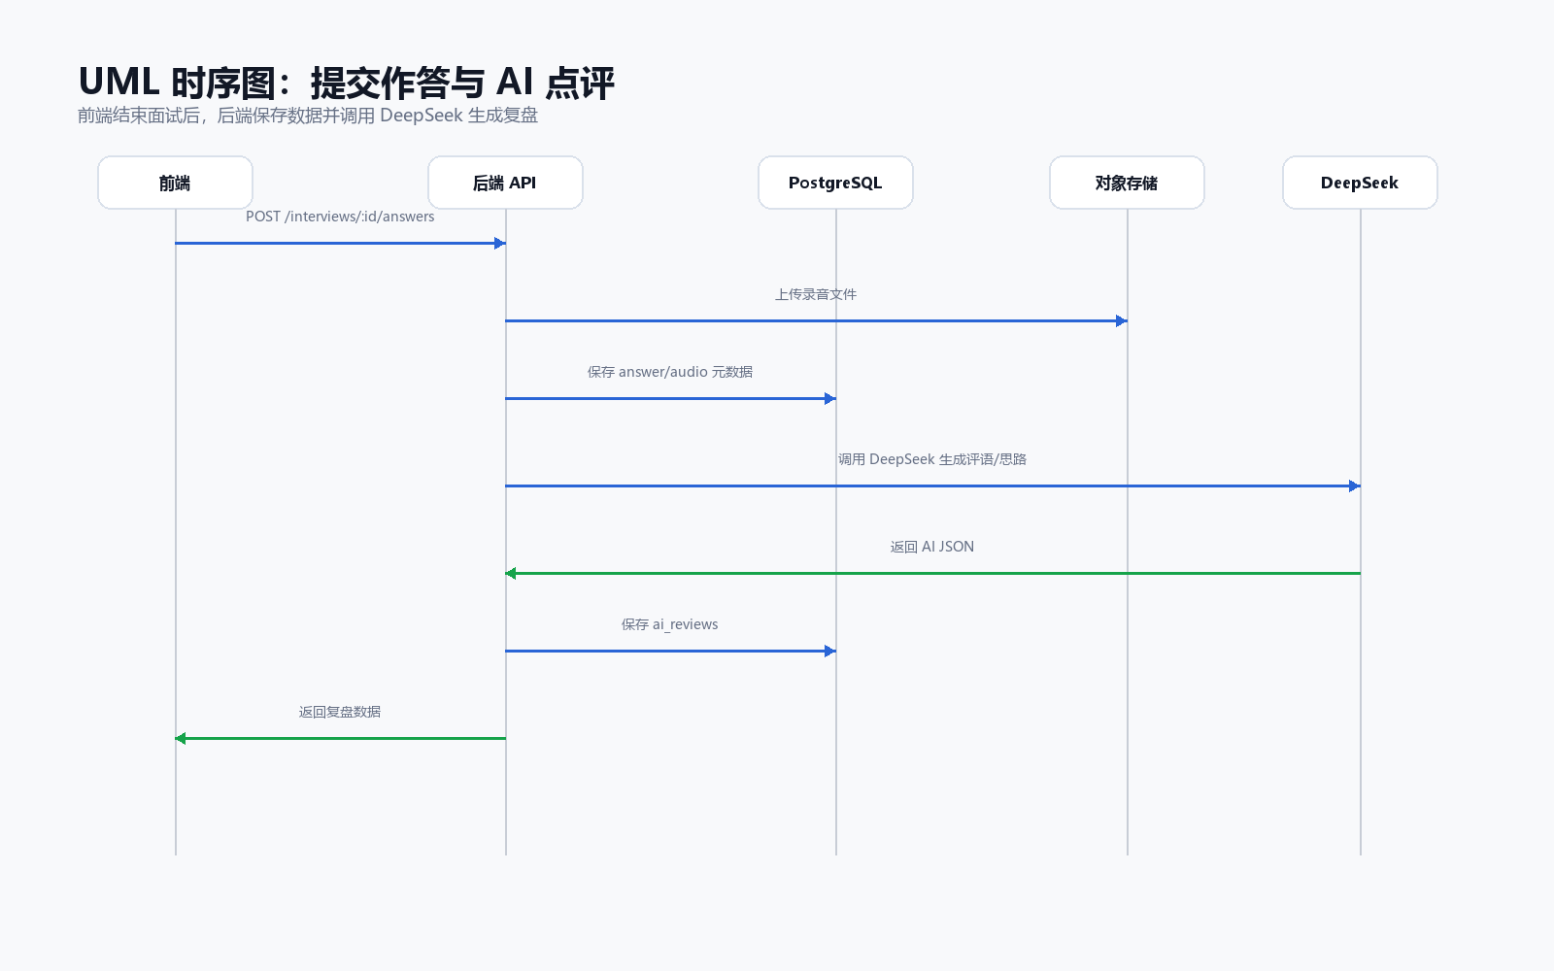
图 4 UML 时序图 - 提交作答与 AI 点评

5.3 用例模型
参与者 | 用例
未登录用户 | 查看首页、登录/注册。
已登录考生 | 浏览题库、自由组题、填写岗位信息、开始模拟、录音作答、查看 AI 复盘、查看历史记录。
AI 服务 | 生成单题点评、答题思路、岗位题、整场报告。
系统管理员（后续） | 维护题库、审核真题、管理用户、配置会员权限。

5.4 领域模型
领域对象 | 说明 | 关键关系
User | 注册用户 | 拥有 JobProfile、CustomQuestion、Interview。
Question | 标准题库题目 | 可属于 QuestionSet，可被 InterviewAnswer 引用。
QuestionSet | 套题 | 包含多道 Question。
Interview | 一次模拟面试 | 属于 User，包含多条 InterviewAnswer。
InterviewAnswer | 某题作答记录 | 关联 Interview、Question、AudioFile、AIReview。
AudioFile | 录音文件元数据 | 关联 InterviewAnswer。
AIReview | AI 分析结果 | 关联 InterviewAnswer，可扩展整场报告。

6. 数据库设计
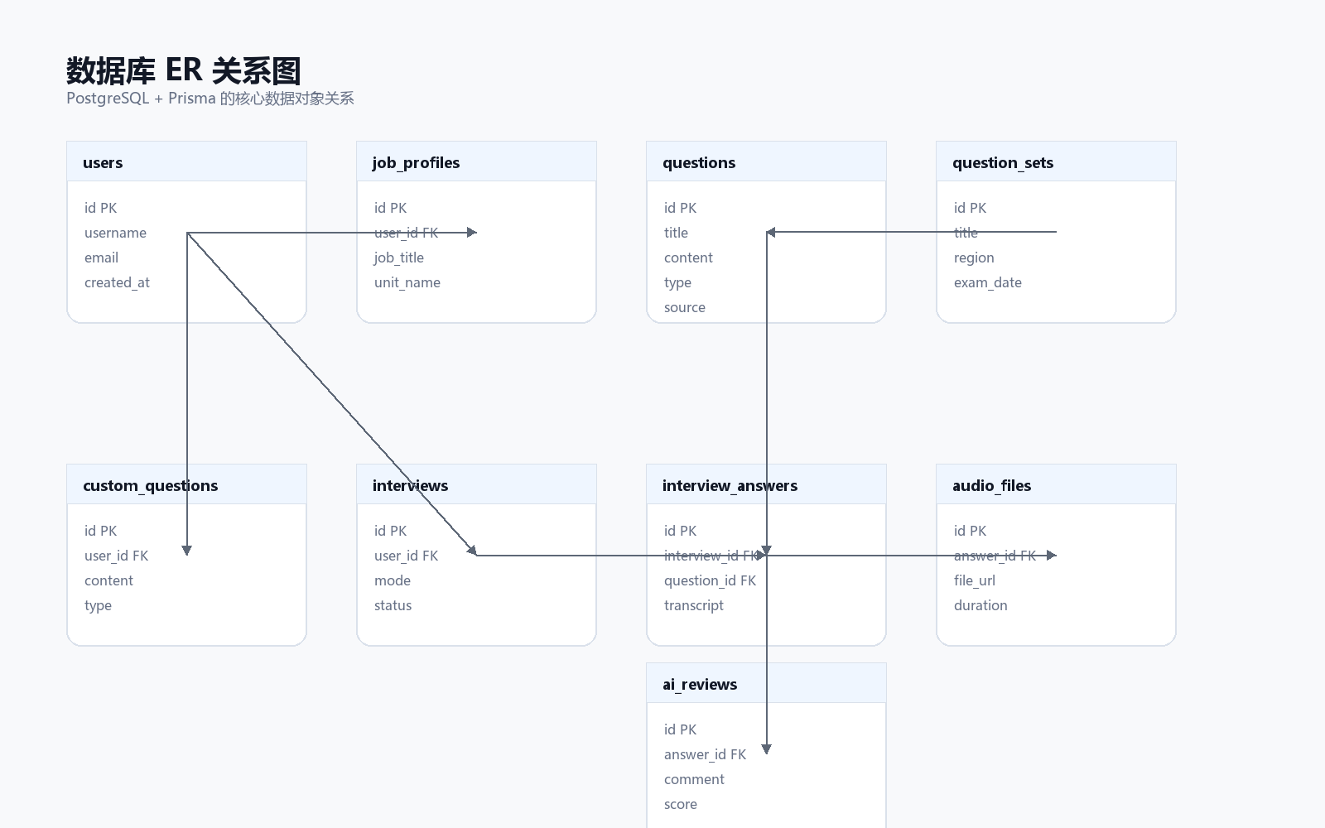
图 5 数据库 ER 关系图

6.1 数据表清单
表名 | 用途
users | 用户基础信息与登录身份。
job_profiles | 用户岗位信息。
questions | 标准题库题目。
question_sets | 套题信息。
question_set_items | 套题与题目的多对多顺序关系。
custom_questions | 用户手动添加或 AI 生成后加入的专属题目。
interviews | 一次面试模拟记录。
interview_answers | 每道题的作答记录与题目快照。
audio_files | 录音文件元数据。
ai_reviews | 逐题 AI 点评和答题思路。
ai_reports | 整场 AI 报告，V1.0 可启用。
memberships | 会员权限预留。

6.2 核心数据表字段

users
字段 | 类型 | 约束 | 说明
id | uuid | PK | 用户 ID
username | varchar(64) | not null | 用户名
email | varchar(255) | unique, not null | 邮箱
password_hash | varchar(255) | nullable | 后续扩展密码登录
created_at | timestamp | not null | 创建时间
updated_at | timestamp | not null | 更新时间

job_profiles
字段 | 类型 | 约束 | 说明
id | uuid | PK | 岗位信息 ID
user_id | uuid | FK users.id | 所属用户
job_title | varchar(128) | not null | 岗位名称
unit_name | varchar(128) | not null | 岗位所在单位
requirements | text | not null | 岗位要求
extra_info | text | nullable | 岗位其他信息
created_at | timestamp | not null | 创建时间
updated_at | timestamp | not null | 更新时间

questions
字段 | 类型 | 约束 | 说明
id | uuid | PK | 题目 ID
title | varchar(255) | not null | 题目标题
content | text | not null | 题目正文
type | varchar(64) | not null | 综合分析/人际关系/应急应变/组织计划/岗位匹配/专业题
source | varchar(64) | not null | 真题/AI生成/用户自建
region | varchar(64) | nullable | 地区
unit_name | varchar(128) | nullable | 单位
exam_date | date | nullable | 考试日期
rules | text | nullable | 考场规则
created_at | timestamp | not null | 创建时间

question_sets
字段 | 类型 | 约束 | 说明
id | uuid | PK | 套题 ID
title | varchar(255) | not null | 套题标题
source | varchar(64) | not null | 真题/自建/AI
region | varchar(64) | nullable | 地区
unit_name | varchar(128) | nullable | 单位
exam_date | date | nullable | 考试日期
rules | text | nullable | 考场规则
created_at | timestamp | not null | 创建时间

question_set_items
字段 | 类型 | 约束 | 说明
id | uuid | PK | 关系 ID
question_set_id | uuid | FK question_sets.id | 套题 ID
question_id | uuid | FK questions.id | 题目 ID
sort_order | int | not null | 题目顺序

custom_questions
字段 | 类型 | 约束 | 说明
id | uuid | PK | 自建题 ID
user_id | uuid | FK users.id | 所属用户
content | text | not null | 题目正文
type | varchar(64) | nullable | 题型
source | varchar(64) | not null | manual/ai
created_at | timestamp | not null | 创建时间

interviews
字段 | 类型 | 约束 | 说明
id | uuid | PK | 面试 ID
user_id | uuid | FK users.id | 所属用户
mode | varchar(32) | not null | listen/read
source_type | varchar(64) | not null | question_set/free/custom/ai
total_seconds | int | not null | 总倒计时秒数
status | varchar(32) | not null | created/running/finished/canceled
started_at | timestamp | nullable | 开始时间
ended_at | timestamp | nullable | 结束时间
created_at | timestamp | not null | 创建时间

interview_answers
字段 | 类型 | 约束 | 说明
id | uuid | PK | 作答 ID
interview_id | uuid | FK interviews.id | 面试 ID
question_id | uuid | nullable FK questions.id | 题库题 ID
question_content_snapshot | text | not null | 作答时题目快照
transcript | text | nullable | 转写文本
duration_seconds | int | nullable | 录音时长
sort_order | int | not null | 题目顺序
created_at | timestamp | not null | 创建时间

audio_files
字段 | 类型 | 约束 | 说明
id | uuid | PK | 音频 ID
user_id | uuid | FK users.id | 所属用户
interview_id | uuid | FK interviews.id | 面试 ID
answer_id | uuid | FK interview_answers.id | 作答 ID
file_url | text | not null | 录音地址
mime_type | varchar(64) | not null | audio/webm
size_bytes | bigint | nullable | 文件大小
duration_seconds | int | nullable | 时长
created_at | timestamp | not null | 创建时间

ai_reviews
字段 | 类型 | 约束 | 说明
id | uuid | PK | AI 点评 ID
interview_answer_id | uuid | FK interview_answers.id | 作答 ID
score | int | nullable | 单题分数
comment | text | not null | AI 评语
thinking | text | not null | AI 答题思路
strengths | jsonb | nullable | 优点列表
weaknesses | jsonb | nullable | 问题列表
suggestions | jsonb | nullable | 建议列表
created_at | timestamp | not null | 创建时间

ai_reports
字段 | 类型 | 约束 | 说明
id | uuid | PK | 报告 ID
interview_id | uuid | FK interviews.id | 面试 ID
total_score | int | nullable | 总分
match_score | int | nullable | 岗位匹配度
stability_score | int | nullable | 表达稳定度
summary | text | not null | 总评
details | jsonb | nullable | 维度详情
created_at | timestamp | not null | 创建时间

memberships
字段 | 类型 | 约束 | 说明
id | uuid | PK | 会员 ID
user_id | uuid | FK users.id | 用户 ID
plan | varchar(64) | not null | free/pro
started_at | timestamp | nullable | 开始时间
expired_at | timestamp | nullable | 过期时间
status | varchar(32) | not null | active/expired/canceled

6.3 关键索引与约束
- users.email 建唯一索引，避免重复注册。
- job_profiles.user_id 建唯一索引，MVP 默认每个用户一份当前岗位信息。
- questions.type、questions.region、questions.exam_date 建普通索引，支持题库筛选。
- question_set_items(question_set_id, sort_order) 建联合索引，保证套题题目顺序。
- interviews(user_id, created_at) 建索引，支持个人中心按时间倒序查询。
- interview_answers(interview_id, sort_order) 建联合索引，支持复盘页按题号展示。
- custom_questions(user_id) 需限制单用户最多 10 道，可在业务层校验。

7. API 设计
方法 | 路径 | 说明
POST | /api/auth/register | 注册用户。
POST | /api/auth/login | 登录并返回 token。
GET | /api/auth/me | 获取当前用户。
GET | /api/questions/tree | 获取题库分类树。
GET | /api/questions | 按分类/地区/题型查询题目。
POST | /api/questions/custom | 新增我的专属题目。
PUT | /api/questions/custom/:id | 编辑我的专属题目。
DELETE | /api/questions/custom/:id | 删除我的专属题目。
GET | /api/job-profile | 获取岗位信息。
POST | /api/job-profile | 保存岗位信息。
POST | /api/interviews | 创建面试。
GET | /api/interviews | 查询历史面试。
GET | /api/interviews/:id | 获取复盘详情。
POST | /api/interviews/:id/answers | 保存某题作答。
POST | /api/interviews/:id/finish | 结束面试并触发报告生成。
POST | /api/uploads/audio | 上传录音文件。
POST | /api/ai/review-answer | 生成单题点评。
POST | /api/ai/generate-questions | 根据岗位信息生成 10 道题。
POST | /api/ai/generate-report | 生成整场报告。

8. AI 与录音方案
- DeepSeek API 只能由后端调用，前端不保存或暴露 API Key。
- Prompt 分为单题点评、答题思路、岗位 AI 生题、整场报告四类，统一由 AIModule 管理。
- MVP 使用 MediaRecorder 保存 WebM/Opus 音频，Web Speech API 做实时转写。
- 正式版可将录音上传后调用服务端 ASR，提升识别稳定性和浏览器兼容性。
- AI 失败时不影响录音、转写和历史记录保存，复盘页显示可重试状态。

9. 部署架构
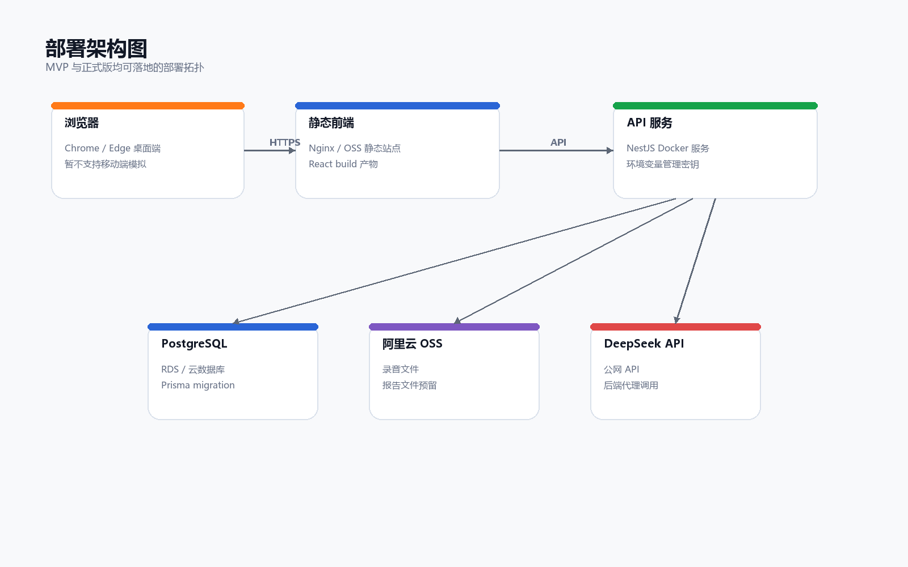
图 6 部署架构图
环境 | 前端 | 后端 | 数据库 | 文件存储
开发环境 | Vite dev server | NestJS 本地服务 | 本地 PostgreSQL / Docker | 本地 uploads
测试环境 | 静态构建产物 | Docker / PM2 | 云 PostgreSQL | OSS 测试 Bucket
生产环境 | Nginx / OSS 静态站点 | 阿里云 ECS / Docker | 阿里云 RDS PostgreSQL | 阿里云 OSS

10. 开发阶段规划
阶段 | 目标 | 交付物
阶段 1：前端原型 | 跑通页面和主流程 | React 页面、静态题库 JSON、本地登录、假 AI 数据。
阶段 2：后端与数据库 | 接入真实用户和数据保存 | NestJS API、Prisma schema、PostgreSQL、历史记录。
阶段 3：录音与 AI | 接入真实录音上传和 DeepSeek | MediaRecorder、Upload API、AI 点评、生题、报告。
阶段 4：正式化 | 可上线使用 | 对象存储、错误监控、日志、权限预留、题库管理。

11. 重要技术决策
决策点 | 结论
倒计时 | 只显示总倒计时，不显示单题倒计时。
移动端 | 暂不支持移动端模拟面试，优先桌面端。
AI | 使用 DeepSeek API，由后端代理调用。
账号 | 暂不做手机号/微信登录，先做用户名 + 邮箱。
存储 | 开发期本地，正式期对象存储。
会员 | V1.0 不做，数据库和模块预留。

